***Kellisson Kayonário de Lima***

***Como fazer na prática***

***Usando o Lokomat*** ® ***e ZeroG*** ®

**QUESTÃO 01**

1. Antes de tudo, colete as informações do paciente como: nome e peso.
2. Enquanto o paciente não tiver o peso adequado para o uso do equipamento, refaça a coleta novamente do peso.
3. Se o peso do paciente for maior **> 136 kg** o paciente não poderá usar o equipamento.
4. Vista no paciente o colete de suspensão e aperte as fitas em seu corpo.
5. Se o colete estiver vestido no paciente e todas as fitas estiverem afiveladas ao corpo do paciente então prossiga para etapa seguinte.
6. Ligue o equipamento ***ZeroG*** ®
7. Se o equipamento ***ZeroG*** ® estiver ligado passe para a etapa seguinte
8. Leve o paciente até o ***ZeroG*** ® e com as informações coletadas do peso, nome e faça a suspensão dele até sair poucos centímetros do solo para que seja acoplada ao mesmo a órtese ***Lokomat ®***. O peso suportado pelo o equipamento em modo estático é de até 136 kg e no modo dinâmico de 68 kg.
9. Leve a órtese ***Lokomat ®*** até o paciente e ajuste os dois braços do exoesqueleto, acoplando-os na região da cintura pélvica do paciente, de acordo com as medições coletadas.
10. Do mesmo modo, proceda com o ajuste do dispositivo nos membros inferiores, um em cada coxa e dois em cada pé
11. Se o procedimento de acoplamento do paciente a órtese foi realizado então prossiga com o passo seguinte.
12. Desça o paciente com ***ZeroG*** ® conforme seus pés toque no solo (Esteira)
13. Ligue o equipamento da ***Lokomat ®***
14. Se o equipamento da ***Lokomat ®*** estiver ligado passe para próxima etapa
15. No software da órtese ***Lokomat ®*** iremos definir o padrão da marcha do paciente de acordo com o objetivo terapêutico. (Sistema possui padrões pré-definidos)
16. Ainda no software da órtese ***Lokomat ®*** realize a configuração dos parâmetros como, **velocidade da esteira** - velocidade que o paciente caminha, obs.: a velocidade que a esteira inicia é 1.5 km e pode ser modificada de 0.5 km até 3.2 km e de acordo com a necessidade do objetivo da terapia essa velocidade pode ser aumentada ou diminuída, **peso do paciente** - sistema de suporte de peso do paciente que pode ser estático ou dinâmico, **velocidade da órtese** - precisa ser sincronizada com a velocidade da esteira e também com a velocidade das pernas do paciente, pois a diferença das pernas têm um impacto na cadência do paciente.
17. Se a velocidade informada da órtese estiver dentro do limite de velocidade que paciente pode caminhar, prossiga para a etapa seguinte.
18. Escolha o modo de suporte de peso
19. Acende um sinal luminoso que fica em uma das barras comunicado ao paciente que irá iniciar o processo de treino da marcha.
20. A esteira é acionada na velocidade calculada
21. A órtese ***Lokomat ®*** inicia o movimento de caminhada do paciente na velocidade calculada.
22. Inicie o processo de treinamento de marcha do paciente.

**QUESTÃO 02**

Destaque os que seriam memória, processamento e entrada/saída com base nas informações colocadas no texto da questão 1.

**Memórias:**  As memórias (variáveis) que temos, com base nas informações dispostas no texto da questão anterior são essas:

n*omePaciente, modoSuspensaoPeso1, condicaoParada, condicaoParada2:* ***caracter***

*velocidadeOrtese, pesoPaciente, velocidadeEsteira:* ***real***

*pacienteSuspenso, orteseAcoplada:* **logico**

*padraoMarcha, estadoEsteira:* **logico**

*estadoOrtese, estadoZeroG, sinalLuminoso:* **logico**

*alturaSolo, coleteVestido, bora, opcao, modoSuspensaoPeso2, modoZeroEstado, modoZeroEstado2 , subirDescer, op2:* **inteiro**

**Processamento:**  O processamento de informações que temos na situação descrita seria:

* inicializar variável modoSuspensaoPeso com o texto desabilitado;
* inicialização da variável alturaSolo com o valor zero;
* variável pesoPaciente recebe o valor zero quando o valor for maior do que 136
* variável estadoZeroG recebe o valor verdadeiro ou falso quando o usuário informar se o colete foi o não vestido
* variável modoSuspensaoPeso1 recebe o texto Dinâmico quando a variável pesoPaciente for menor do que 69
* a variável modoZeroEstado recebe o valor 1 quando a variável pesoPaciente for menor do que 69
* a variável modoZeroEstado recebe o valor 0 quando a variável pesoPaciente for maior do que 68
* a variável modoSuspensaoPeso1 recebe o texto Estático quando a variável a variável modoSuspensoaPeso2 recebe o valor zero
* a variável modoZeroEstado recebe o valor zero quando a variável modoSuspensaoPeso2 for diferente do valor um e zero.
* a variável alturaSolo é incrementada com o valor um a cada repetição.
* a variável pacienteSuspenso recebe o valor Verdadeiro quando a variável subirDescer contiver o valor um.
* a variável pacienteSuspenso recebe o valor Falso quando a variável subirDescer contiver o valor zero e alturaSolo tiver o valor zero.
* a variável alturaSolo é decrementada com o valor um a cada repetição
* a variável alturaSolo recebe o valor zero quando a mesma tiver o valor alturaSolo igual a zero ou alturaSolo for menor que zero.
* a variável pacienteSuspenso recebe o valor Falso quando a variável alturaSolo for igual a zero ou alturaSolo for menor que zero.
* a variável condicaoParada recebe o texto p quando a variável alturaSolo for igual a zero ou alturaSolo for menor que zero.
* a variável modoZeroEstado recebe o valor zero quando a variável subirDescer for diferente de zero, diferente de um e três.
* a variável modoZeroEstado recebe o valor um quando o valor da variável subirDescer for igual a três.
* a variável orteseAcoplada recebe o valor Verdadeiro quando a variável de op2 for igual a um e quando a variável alturaSolo for maior que zero.
* a vairável alturaSolo é decrementada com o valor um até o valor de alturaSolo ser igual a zero.
* a variável pacienteSuspenso é atualizada com o valor Falso quando o valor da variável alturaSolo for igual a zero;
* a variável orteseAclopada recebe o valor Falso quando a o valor da variável op2 for igual a zero ou outro valor.

**Entrada e Saída:**

**Entrada de dados:**

* O usuário insere no software do equipamento zeroG as informações de peso, nome e altura.
* O usuário informa se o paciente vestiu o colete de suspensão
* .O usuário dar comando On no equipamento ***ZeroG*** ® para ligar
* O usuário informa o modo de suspensão - Dinâmico/Estático
* O usuário informa as opções do menu que deseja navegar
* O usuário informa as opções se deseja subir ou descer no zeroG
* no modo subir o usuário informa a condição de parada ou de subir
* no modo descer o usuário informa a condição de parada ou de descer
* O usuário informa a velocidade da esteira
* O usuário informa se a órtese está acoplada

**Saída de Dados:**

* Exibe a mensagem na tela para o usuário inserir o nome do paciente
* Exibe a mensagem na tela para o usuário inserir o peso do paciente
* Exibe a mensagem na tela para o usuário a indagação se o paciente está com o colete vestido
* exibe a mensagem ao usuário pedido que ele realize a vestimenta do colete
* Exibe ao usuário um painel com informações
* Exibe menu com opções: Modos do Zero G, Descer ou Subir, Usar o Lokomat e sair
* Em Modos do ZeroG, exibe uma indagação sobre qual modo o usuário deseja utilizar.
* Em modos do ZeroG, exibe a opção escolhida pelo usuário.
* Se o usuário informou uma opção distinta das que foram impressas na tela, o sistema exibe a mensagem que o mesmo utilize uma das opções informadas.
* Em Descer ou Subir, o sistema exibe uma mensagem informando qual ação o usuário deseja realizar, se ele deseja descer ou subir.
* Na opção subir, ele imprime uma orientação sobre quais teclas usar para parar ou continuar.
* Na opção subir, quando usuário apertar a letra “p” o sistema exibe a mensagem de subida interrompida.
* Se o paciente se encontrar no solo, o sistema imprime na tela a mensagem que o paciente já se encontra no solo
* Na opção descer, ele imprime uma orientação sobre quais teclas usar para parar ou continuar.
* em descida, quando altura atingir o limite de descida, o sistema exibe a mensagem que a descida chegou ao seu limite
* em descida, quando a variável condicaoParada2 tiver a letra “p” o sistema informa ao usuário que a descida foi interrompida.
* em descida, se o usuário informar algo diferente do que foi solicitado por mensagem na tela, o sistema irá exibir uma mensagem solicitando que faça a inserção das opções descritas acima.
* Na opção Lokomat, o sistema indaga se o usuário fez o acoplamento da órtese no paciente.
* Quando o usuário digitar a opção 1, o sistema exibe que a informação que o usuário está com os pés no chão e que o equipamento de órtese está ligado.
* Se o usuário digitar 0 ou outro número, o sistema exibe a mensagem informando que o usuário precisa ajustar a órtese no corpo do paciente.
* O sistema exibe a informação de um sinal luminoso indicado que está preparado para o processo de treino do paciente..

**Estruturas de Repetição e Decisão**

* Enquanto o paciente não tiver o peso adequado para o uso do equipamento, refaça a coleta novamente do peso.
* Se o peso do paciente for maior **> 136 kg** o paciente não poderá usar o equipamento
* Se o colete estiver vestido no paciente e todas as fitas estiverem afiveladas ao corpo do paciente então prossiga para etapa seguinte.
* Se o equipamento ***ZeroG*** ® estiver ligado passe para a etapa seguinte
* O peso suportado pelo o equipamento em modo estático é de até 136 kg e no modo dinâmico de 68 kg.
* Se o procedimento de acoplamento do paciente a órtese foi realizado então prossiga com o passo seguinte.
* Se o equipamento da ***Lokomat ®*** estiver ligado passe para próxima etapa
* Se a velocidade informada da órtese estiver dentro do limite de velocidade que paciente pode caminhar, prossiga para a etapa seguinte.

**Fluxograma**

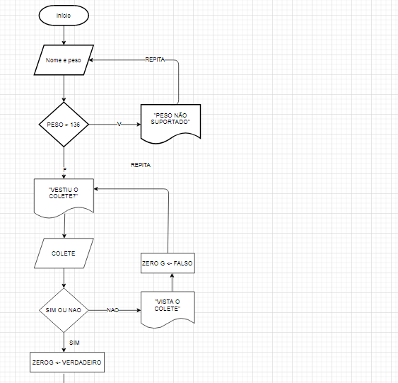

.

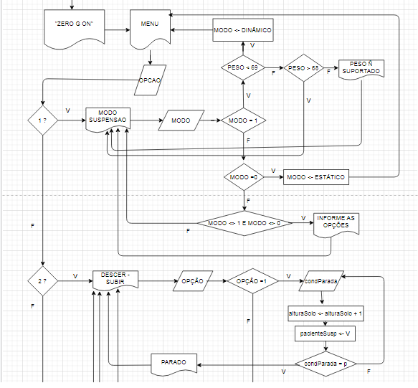

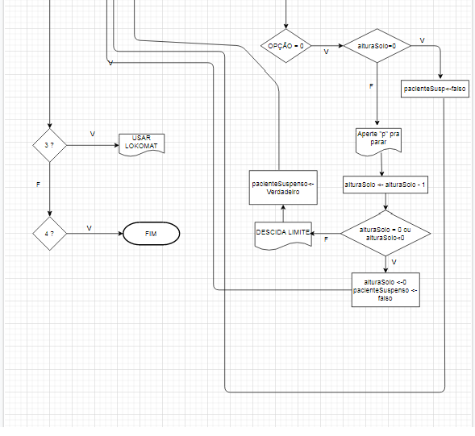

**Pseudocódigo**

Algoritmo "semnome"

// Disciplina : [Fundamentos de Programação e

//Desenvolvimento de Projetos aplicados à Neuroengenharia]

// Professor : André Felipe Oliveira de Azevedo Dantas

// Descrição : Descreve que tenho de casa até o IIN-ELS

// Autor(a) : Kellisson Kayonário de Lima

// Data atual : 20/08/2021

Var

// Seção de Declarações das variáveis

nomePaciente, modoSuspensaoPeso1, condicaoParada, condicaoParada2: caracter

velocidadeOrtese, pesoPaciente, velocidadeEsteira: real

orteseAcoplada: logico

padraoMarcha, estadoEsteira: logico

pacienteSuspenso, estadoOrtese, estadoZeroG, sinalLuminoso: logico

alturaSolo, coleteVestido,bora,i ,opcao, modoSuspensaoPeso2, modoZeroEstado, modoZeroEstado2 , subirDescer, op2: inteiro

Inicio

// Seção de Comandos, procedimento, funções, operadores, etc...

modoSuspensaoPeso1 <- "Desabilitado";

alturaSolo <- 0;

repita

limpatela

escreval("*----------------------------------------------------*")

escreval("***---- SIMULA MARCHA NO ZeroG e Lokomat ----**")

escreval("")

escreval("| U U | / ")

escreval("| \-/ | Simbora ")

escreval("")

escreval("")

escreval("")

escreval("[+] Informe o nome do paciente: ")

leia(nomePaciente)

se nomePaciente = "" entao

escreval("[!] Informe preencha o nome, é obrigatório")

fimse

ate nomePaciente <> "";

repita

limpatela

escreval("*----------------------------------------------------*")

escreval("***---- SIMULA MARCHA NO ZeroG e Lokomat ----**")

escreval("")

escreval("| U U | / ")

escreval("| \-/ | Simbora ")

escreval("")

escreval("")

escreval("")

escreval("[+] Informe o peso do paciente: ")

leia(pesoPaciente)

se (pesoPaciente <= 0) entao

escreval("[!] Informe um valor para o peso acima de zero")

fimse

se (pesoPaciente > 136) entao

pesoPaciente <- 0;

escreval("[!] O paciente precisa ter um peso inferior a 137")

fimse

ate (pesoPaciente <> 0) e (pesoPaciente > 0) ;

repita

limpatela

escreval("*----------------------------------------------------*")

escreval("***---- SIMULA MARCHA NO ZeroG e Lokomat ----**")

escreval("")

escreval("[ O_0 ] ---> [ ? ]")

escreval("")

escreval("")

escreval("")

escreval("[ ? ] - Paciente está vestido com o colete? ")

escreval("")

escreval("[ SIM ] --> 1")

escreval("[ NÃO ] --> 0")

leia(coleteVestido)

limpatela

se coleteVestido = 1 entao

escreval("")

escreval("")

escreval("[ o_- ] ---> [ Ótimo, vamos para a próxima etapa! ]")

escreval("")

escreval("")

escreval("[ o_- ] ---> [ ZeroG ligado !!! ON ]")

estadoZeroG <- VERDADEIRO;

fimse

se coleteVestido = 0 entao

escreval("")

escreval("")

escreval("[ -_- ] ---> [ Xiii, faça isso para prosseguirmos! ]")

estadoZeroG <- FALSO;

fimse

ate (estadoZeroG = VERDADEIRO)

repita

limpatela

escreval("*------------------------------------------------------------------------------------------------------*")

escreval("*----------------------------------SIMULAÇÂO------------------------------------------------------------*")

escreval("")

escreval(" _______________________ ")

escreval(" | Painel de Informações | ")

escreval(" |_______________________| ")

escreval("")

escreval("* Nome do Paciente ", "[[ ",nomePaciente," ]] °º° * Peso do Paciente ", "[[ ",pesoPaciente," ]]" )

escreval("* Modo Zero G ", "[[ ",modoSuspensaoPeso1," ]] °º° * Zero G Ativo ? ", "[[ ", estadoZeroG, " ]]" )

escreval("* Lokomat está ligada ", "[[ ", estadoOrtese, " ]] °º° * Altura ZeroG ", "[[ ", alturaSolo, " cm ]]")

escreval("* Paciente Suspenso ", "[[ ",pacienteSuspenso , " ]] °º° * Órtese Acoplada ", "[[ ", orteseAcoplada, "]]")

escreval("")

escreval("~~~~~~~~~~~~~~~~~~~~~~~~~~~~~~~~~~~~~~~~~~~~~~~~---*|*---~~~~~~~~~~~~~~~~~~~~~~~~~~~~~~~~~~~~~~~~~~~~~~~")

escreval("")

escreval("----- MENU -----")

escreval("")

escreval(" [ 1 ] - Modos do ZERO G ")

escreval(" [ 2 ] - Descer ou Subir | ZERO G ")

escreval(" [ 3 ] - USAR O LOKOMAT ")

escreval(" [ 4 ] - SAIR ")

leia(opcao)

escolha opcao

caso 1

repita

se (estadoZeroG = VERDADEIRO) entao

limpatela

escreval("*----------------------------------------------------*")

escreval("***---- SIMULA MARCHA NO ZeroG e Lokomat ----**")

escreval("")

escreval("[ 0_0 ] ---> [ Qual o modo que deseja usar o Zero G ?]")

escreval("")

escreval("")

escreval("")

escreval("[ Dinâmico ] --> 1")

escreval("[ Estático ] --> 0")

leia(modoSuspensaoPeso2)

se (modoSuspensaoPeso2 = 1) entao

escreval(" [!] Você escolheu o modo ", modoSuspensaoPeso1)

se (pesoPaciente < 69) entao

modoZeroEstado <- 1;

modoSuspensaoPeso1 <- "Dinâmico";

escreval(" [ MODO DINÂMICO HABILITADO ]")

fimse

se (pesoPaciente > 68) entao

escreval ("[ MODO DINÂMICO NÃO HABILITADO - PESO NÃO SUPORTADO]")

modoZeroEstado <- 0;

fimse

fimse

se modoSuspensaoPeso2 = 0 entao

modoSuspensaoPeso1 <- "Estático";

modoZeroEstado <- 1;

fimse

se (modoSuspensaoPeso2 <> 1) e (modoSuspensaoPeso2 <> 0) entao

escreval("Por favor, insira uma das opções descrita acima. ")

modoZeroEstado <- 0;

fimse

fimse

ate modoZeroEstado = 1;

caso 2

repita

se (estadoZeroG = VERDADEIRO) entao //1

limpatela

escreval("*----------------------------------------------------*")

escreval("***---- SIMULA MARCHA NO ZeroG e Lokomat ----**")

escreval("")

escreval(" [ ^ _ ^ ] ---> [ SUBIR OU DESCER ?]")

escreval("")

escreval("* Altura em relação ao Solo ", "[ ", alturaSolo, " - cm ]")

escreval("")

escreval("")

escreval("[ UP ] --> 1")

escreval("[ DOWN ] --> 0")

escreval("")

escreval("")

escreval("")

escreval("[ SAIR ] --> 3")

escreva("")

leia(subirDescer)

se (subirDescer = 1) entao //1.2 anin

limpatela

escreval("[ ! ] PARA PARAR APERTE A LETRA - P OU QUALQUER LETRA PRA SUBIR")

repita

//representa 1 centímetro de altura em relação ao solo

alturaSolo <- alturaSolo + 1;

escreval ("")

escreval (" [ up ] ")

escreval (" ^ ")

escreval (" ^ ")

escreval ("")

leia(condicaoParada)

ate condicaoParada = "p"

escreval("[ * ] Subida Interrompida !")

se alturaSolo > 0 entao

pacienteSuspenso <- VERDADEIRO;

fimse

fimse

se (subirDescer = 0) entao //2

se (alturaSolo = 0) entao

escreval(" [ ! ] O paciente já encontra no Solo")

pacienteSuspenso <- FALSO;

senao

limpatela

escreval("[ ! ] PARA PARAR APERTE A LETRA - P OU QUALQUER LETRA PRA SUBIR")

repita

alturaSolo <- alturaSolo - 1;

se (alturaSolo = 0) ou (alturaSolo < 0) entao

alturaSolo <- 0;

escreval(" [ ! ] Descida chegou ao limite ")

condicaoParada2 <- "p"

pacienteSuspenso <- FALSO;

senao

escreval (" ")

escreval (" \/ ")

escreval (" [ down ] ")

escreval ("")

leia(condicaoParada2)

pacienteSuspenso <- VERDADEIRO;

fimse

ate (condicaoParada2 = "p")

escreval("[ * ] Descida Interrompida !")

fimse

fimse

Elabore cinco questões sobre o Git

**Quando se trabalha com um diretório Git, o mesmo obriga os arquivos a estarem em um dos três estados de operação, a pergunta é, qual o nome dos três estágios de operações?**

Committed (Consolidado), Modified(Modificado), staged(Preparado)

**Descreva o que ocorre em cada um desses estados de operação.**

**Modified:** nesse estado, fica os arquivos que são adicionados, modificados ou removidos, que por sua vez, são marcados como modified.

**Staged**: Quando o comando git add é executado, imediatamente o arquivo assume o estado de preparado e o Git sabe que esse arquivo foi modificado e está pronto para ser consolidado.

**Committed:** Após a preparação, os arquivos são salvos por meio do comando git commit, e uma vez executado, uma imagem é salva no histórico de trabalho, contendo o estado do arquivo.

**Descreva a distinção entre o repositório remoto e o repositório local.**

O repositório remoto é usado para o compartilhamento do trabalho entre os desenvolvedores do time, usado para receber e disponibilizar os artefatos produzidos.

Já o repositório local, é um diretório na máquina do desenvolvedor onde o mesmo produz os artefatos, e ao serem concluídos, pode ser compartilhado no repositório remoto.

**Que comando utilizo no Git para subir um arquivo para o repositório remoto?**

Git Push

**Que comando no Git é utilizado para fazer o clone de um repositório remoto?**

Git Clone